# „Rate mal!“

Ein Ratespiel läuft wie folgt ab: Der Computer generiert eine zufällige, aber dem Nutzer unbekannte Zahl zwischen 1 und 1000. Mit Hilfe des Schiebereglers kann der Nutzer die generierte Zahl raten. Feinjustierungen sind mit Hilfe zweier Buttons „+“ und „-“ möglich. Ist das Ergebnis richtig, wird dies im Programm angezeigt.

Detaillierte Informationen über diese App finden Sie in den Abschnitten weiter unten.

Erstellen Sie diese App!

## Beispielhafter Aufbau der App (Screenshot)

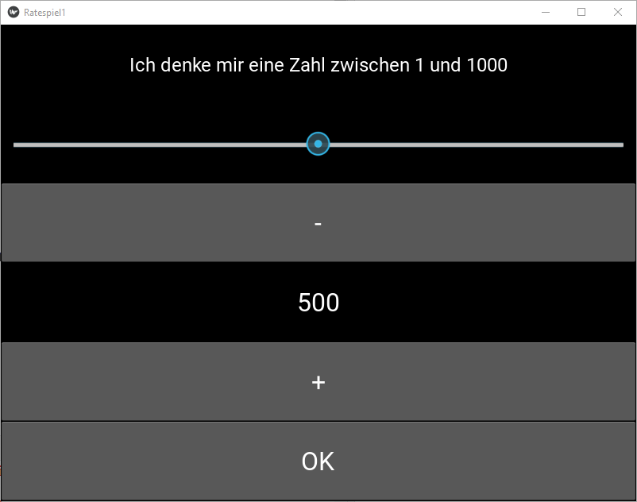

## Widgets

|  |  |  |
| --- | --- | --- |
|  | ID | Text |
| Label | lb_zahl | "Ich denke mir eine Zahl zwischen 1 und 1000" |
| Slider | *nicht benötigt* | Wertebereich: von 1 bis 1000 |
| Button | *nicht benötigt* | "-" |
| Label | lb_ergebnis | "Rate mal!" |
| Button | *nicht benötigt* | "+" |
| Button | *nicht benötigt* | "OK" |

## Ereignisse

|  |  |  |
| --- | --- | --- |
| **Widget** | **Ereignis** | **Reaktion** |
| *Minus-Button* | on_press | button_minus() |
| *Plus-Button* | on_press | button_plus() |
| *OK-Button* | on_press | button_ok() |
| *Slider* | on_value | value_changed() |

## Reaktionen

|  |  |
| --- | --- |
| **Methode** | **Inhalt** |
| button_minus() | Der Wert der Zahl im Schieberegler wird um 1 verringert und im *lb_ergebnis* angezeigt. |
| button_plus() | Der Wert der Zahl im Schieberegler wird um 1 erhöht und im *lb_ergebnis* angezeigt. |
| button_ok() | Der Wert der Zahl im Schieberegler wird mit der zufällig generierten Zahl verglichen und das Ergebnis im *lb_zahl* angezeigt. |
| value_changed() | Der aktuelle Wert der Zahl im Schieberegler wird im *lb_ergebnis* angezeigt. |